物 理

2018年曲靖市教育系统公开招聘教师考试
专业知识 教法技能 大纲
物 理（高中教育岗位）
曲 靖 市 教 育 局
★
一、考试性质
曲靖市教育系统公开招聘教师考试属选拔性考试。教育行政部门根据教育事业改革和发展的需要，考查、考核考生从事教师工作的专业知识、教育教学能力，按招考录用计划择优录用。因此，考试具有较高的信度、效度、区分度和一定的难度。

二、考试形式与试卷结构
考试形式：闭卷，笔试。 “专业知识”满分100分， 考试用时100分钟；“教法技能”满分50分，考试用时50分钟。二者合卷满分150分，考试限定用时150分钟。
试题类型：“专业知识”的题型为单项选择题、填空题、解答题（计算题）；“教法技能”的题型为 （1）简答题；（2）习题分析；(3) 教学设计题。

三、考试内容
专业知识
1．质点运动学
质点。参考系和坐标系。位置矢量、位移、速度和加速度。运动方程。切向加速度和法向加速度(圆周运动,抛物线运动)。相对运动。
2．牛顿定律
牛顿运动定律。惯性、质量和力。非惯性系中的力学定律。
3．功和能
恒力的功、变力的功。功率。动能、动能定理。保守力与非保守力。势能（重力势能、弹性势能）。功能原理。机械能守恒定律。
4．冲量和动量
冲量、动量、动量定理。动量守恒定律。碰撞。
5．刚体的运动
刚体。刚体的平动、转动和定轴转动。角位移、角速度、角加速度。角量和线量的关系。力矩、转动定律。转动惯量。力矩的功和转动动能。角动量（动量矩）、角动量守恒定律。
6．振动与波
简谐振动的动力学特征、 简谐振动的运动学、简谐振动的能量转换。波的基本概念、平面简谐波方程。
7．气体分子运动论
气体分子速率分布律，能均分定理，分析、计算理想气体等体、等压、等温过程和绝热过程中的功、热量、内能增量及卡诺循环等简单循环的效率，热力学第一定律应用到理想气体。
8．静电场
电荷、电荷守恒定律。库仑定律。电场强度。电场强度叠加原理。电场强度的计算。电场线。电通量。真空中的高斯定理。电场力。静电场力的功。静电场的环流定理。电势能、电势、电势差及其计算。等势面。电场强度与电势的微分关系。导体的静电平衡。电容器的电容、简单电容器电容的计算。
9. 恒定电流和电路
恒定电流、直流电路、欧姆定律、焦耳定律、电动势、非静电力。
10．稳恒磁场
磁感应强度。 磁力线。磁通量。磁场的高斯定理。毕—萨定律。 安培环路定理。 安培定律。磁场对平面载流线圈的作用。 载流线圈的磁矩。洛伦兹力。
11．电磁感应
电磁感应的基本定律。动生电动势。感生电动势。
12．电磁场
位移电流。麦克斯韦方程组的积分形式和微分形式。
13．光的干涉
光的单色性和相干性。相干光的获得。杨氏双缝干涉。 半波损失。 光程。 等厚干涉（劈尖、牛顿环）。等倾干涉。 迈克耳孙干涉。
14．光的衍射
单缝衍射。衍射光栅。 光栅光谱。
15．光的偏振
布儒斯特定律。 马吕斯定律。
16．原子发光的基本原理、光电效应

教法技能(物理教学)
1．《普通高中课程方案（实验）》：普通高中教育的培养目标，课程结构，课程内容选择的原则。
2．《普通高中物理课程标准（实验）》：普通高中物理课程性质、课程基本理念、课程设计思路。
3．《普通高中物理课程标准（实验）》的课程总目标和课程具体目标：学习终身发展必备的物理基础知识和技能，了解这些知识以及在生活、生产中的应用，关注科学技术的现状和发展趋势；学习科学探究方法，发展自主学习能力；知识与技能、过程与方法、情感态度与价值观。
4．《普通高中物理课程标准（实验）》的内容标准：科学探究及物理实验能力要求（提出问题、猜想与假设、制定计划与设计实验、进行实验与收集数据、分析与论证、评估、交流与合作）；共同必修模块、选修模块。
5．从课程目标的三个维度来设计教学过程；提高科学探究的质量，关注科学探究学习目标的达成；物理贴近学生生活、联系社会实际；突出物理学科特点，发挥实验在物理教学中的重要作用。
6．物理教学的基本功：组织教材的基本功；设计科学探究和物理实验的基本功；应用物理知识解决实际问题的基本功；组织教学的基本功；中学物理教学评价命题的基本功；参与物理教学研究的基本功；课程资源的开发和利用的基本功。
7．制定高中物理教学中的学期、单元、章节教学计划；依据教学内容和学生实际备课、上课、辅导、批改作业、学生成绩考核；教学设计、编写教案、学案、说课案；收集教学过程中的反馈信息，指导、改进、调整教学。

四、考试要求
专业知识
能力要求
1．理解能力 理解物理概念、物理规律的确切含义，理解物理规律的适用条件、以及它们在简单情况下的应用；能够清楚地认识概念和规律的表达形式（包括文字表述和数学表达）；能够鉴别关于概念和规律的似是而非的说法；理解相关知识的区别和联系。
2．推理能力 能够根据已知的知识和物理事实、条件，对物理问题进行逻辑推理和论证，得出正确的结论或作出正确的判断，并能把推理过程正确地表达出来。
3．分析综合能力 能够独立地对所遇到的问题进行具体分析，弄清其中的物理状态、物理过程和物理情境，找出其中起重要作用的因素及有关条件；能够把一个复杂问题分解为若干较简单的问题，找出它们之间的联系；能够理论联系实际，运用物理知识综合解决所遇到的问题。
4．应用数学处理物理问题的能力 能够根据具体问题列出物理量之间的关系式，进行推导和求解，并根据结果得出物理结论，必要时能运用几何图形、函数图像进行表达、分析。
知识要求
1．对所列知识要知道其内容及含义，并能在有关问题中识别和直接使用它们。
2．对所列知识要理解其确切含义及与其他知识的联系，能够进行叙述和解释，并能在实际问题的分析、综合、推理和判断等过程中运用。

教法技能(物理教学)
1．了解《普通高中课程方案（实验）》的主要内容：普通高中教育的培养目标，课程结构，课程内容选择的原则。
2．了解《普通高中物理课程标准（实验）》的主要内容，明确物理学科在高中教学中的地位和作用；明确各模块内容间的关系和各模块内容的地位及作用。
3．掌握高中物理教学的基本原则和基本方法。
4．能够创设情景激发学生学习物理的兴趣；把握好课堂教学结构，选择适当的教学方法进行教学设计，编写教案和说课案，进行实际教学。
5．掌握科学探究和物理实验能力的要求，明确科学探究要素。
6．依据《物理课程标准（实验）》、教学内容和教学要求，正确、科学地评价学生学业成绩，指导学生学习，促进学生发展。

五、题型示例
专业知识
一、单项选择题
1. 图1为一物体运动的位移－ 时间（x－ t）图像。由图像可知
7
x/m
8
1
2
3
4
5
6
x₀
A．物体一直做匀加速直线运动
B．物体一直做匀减速直线运动
O
t/s
C．物体以某一速率做往复运动
t/s
-x₀
D．物体有时做匀加速直线运动，有时做匀减速直线运动 图1
2. 横截面积为0.5cm²的导电液体中，每秒钟有0.2C的正电荷和0.5C的负电荷相向运动，则导电液体中的电流大小为
A. 0.2A B. 0.3A C. 0.5A D. 0.7A
3．如图2所示，质量均为m的两个小球，分别用两根等长的细线悬挂在O点，两球之间夹
着一根劲度系数为k的轻弹簧，静止时弹簧是水平的，若两根细线之间的夹角为，则
弹簧的形变量为
O
A． B．

C． D．
图2

4. 下列四个图示中，分别标明了通电导线在磁场中的电流方向、磁场方向以及通电导
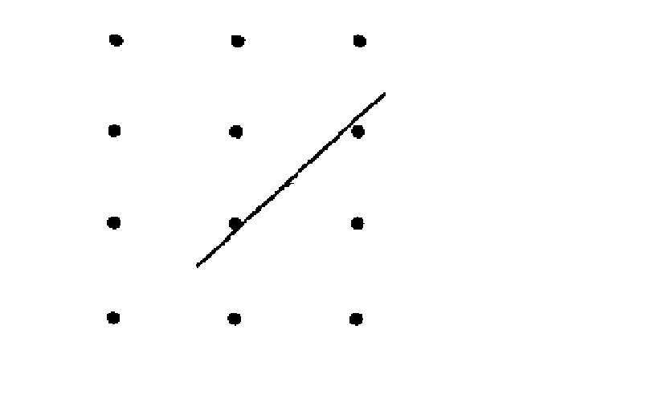
线所受磁场力的方向，其中正确的是
F
I
B
× × × ×
·
F
B
F
B
·
× × × ×
×
F
× × × ×
A B C D

5. 如图3甲所示，水平面绝缘且光滑，轻质弹簧左端固定，右端连一轻质绝缘挡板，空间存
在着水平方向的匀强电场，一带电小球在电场力和挡板压力作用下处于静止。若突然将电
场反向，则小球加速度随位移x变化的关系图象可能是图3乙中的
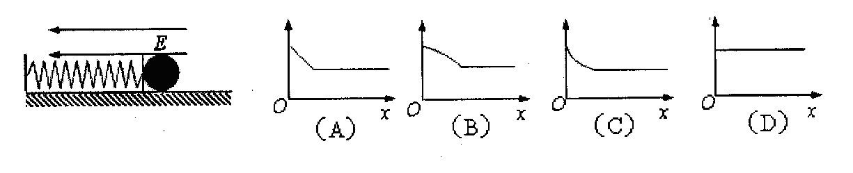

A
B
C
D

甲 乙
图3

6．有a、b、c、d四个小磁针，分别放置在通电螺线管的附近和内部，当小磁针静止时，小磁针指向如图4所示，其中是正确的
N
b
N
c
N
a
N
d
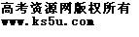
A. $a$ B. b
C. c D. d

图4
7. 在双缝干涉实验中，某同学用黄光作为入射光，为了增大干涉条纹的间距，该同学可以采用的方法有
A．改用红光作为入射光 B．改用蓝光作为入射光
C．减小双缝到屏的距离 D．增大双缝之间的距离
8. 气体的摩尔定压热容$C_{p}$大于摩尔定体热容$C_{v}$，其主要原因是
A. 膨胀系数不同 B. 温度不同
C. 气体膨胀需作功 D. 分子引力不同
9. 一物体作简谐振动，振动方程为$x=A\text{cos}(ωt+\frac{1}{4}π)$。在t =（T为周期）时刻，物体的加速度为
A. B. C. D.
10. 金属的光电效应的红限依赖于
A. 入射光的频率 B. 入射光的强度
C. 金属的逸出功 D. 入射光的频率和金属的逸出功

二．填空题（本大题共6个小题，每小题5分，共30分）
- 质点作匀速直线运动，前一半路程的速度是v₁，后一半路程的速度是v₂，全程的平均速
度是 。
12. 一质量为24kg的滑块，以4m/s的初速在光滑水平面上向左滑行，从某一时刻起在滑块上施加一向右的水平力，经过一段时间，滑块的速度方向变为向右，大小为4m/s，则在这段时间里水平力做的功为 。
13. 一卡诺热机(可逆的)，低温热源的温度为27℃，热机效率为40％，其高温热源温度为
_______ K。
14. 一线圈匝数为100匝，在2s内穿过单匝线圈的磁通量由0.04Wb均匀增大到0.08Wb，磁通量变化是_________，线圈中产生的电动势为____________。
15. 一束光强为I₀的自然光垂直穿过两个偏振片，且此两个偏振片的偏振化方向成45°角，则穿过两个偏振片后的光强I为 。
16. 一个电子在电场中A点具有80eV的电势能，当它由A点运动到B点克服电场力所做的功为30eV，则电子在B点的电势能是 ，B点的电势为 。

三．计算题（本大题共2个小题，每小题15分，共30分。解答要求写出必要的文字说明、方程式和重要演算步骤；有数据计算的题，答案中必须明确写出数值和单位）
17．如图5所示，AB为固定在竖直平面内的$\frac{1}{4}$光滑圆弧轨道，轨道的B点与水平地面相切，其半径为R。质量为m的小球由A点静止释放。求：
(1)小球滑到最低点B时，小球的速度v的大小；
(2)小球刚到达最低点B时，轨道对小球的支持力F_{N}的大小；
(3)小球通过光滑的水平面BC滑上固定曲面CD，恰能达到最高点D。D到地面的高度为h（已知h＜R），小球在曲面上克服摩擦力所
A
B
O
C
D
h
R
做的功。

图5
18.如图6所示，在水平方向的匀强电场中，一电场线上有相距6cm的A、B两点，且有=150V，求：
（1）电场强度的大小和方向；
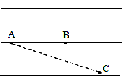
（2）电场中A、C两点相距12cm，A、C两点连线与电场线方向成30°夹角，则C点与A点的电势差为多少？

图6
教法技能(物理教学)
一、分析题（本大题共2个小题，每小题10分，共20分）
1. 某兴趣小组用下面的方法测量小球的带电量：图中小球是一个外表面镀有金属膜的空心塑料球。用绝缘丝线悬挂于O点，O点固定一个可测量丝线偏离竖直方向角度的量角器，M、N是两块竖直放置的较大金属板，加上电压后其两板间电场可视为匀强电场。另外还要用到的器材有天平、刻度尺、电压表、直流电源、开关、滑动变阻器及导线若干。
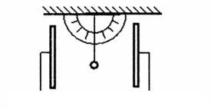
实验步骤如下：
O
M
N
（1）用天平测出小球的质量m。并用刻度尺测出M、N板之
间的距离d，使小球带上一定的电量；
（2）(4分)连接电路：在虚线框内画出实验所需的完整的电路
图；
（3）闭合开关，调节滑动变阻器滑片的位置，读出多组相应
的电压表的示数U和丝线偏离竖直方向的角度；
（4）（3分）以电压U为纵坐标，以_____为横坐标作出过原
点的直线，求出直线的斜率为k；
（5）（3分）计算小球的带电量$q$=_________。
2. 为提高习题教学的有效性，需转换教学理念，更新教学方法。可开展方法多样的习题课教学，以激发学生的学习兴趣。例如多做变式练习；变式的方式包括知识变式、形为变式和方法变式等。
（1）请解答以下例题。
（2）设计一个变式练习题(要求：写出题目并做解答)
例：运动会上投掷铅球，若不计空气阻力，将铅球斜向上抛出，初速度大小恒为v₀ ，方向可以选择，（1）（6分）试求：小球落回到与原抛出点同一高度时的最大水平位移（射程）。
（2）（4分）变式练习题。

二、教学设计题（本大题共4个小题，共30分）
请从以下几方面设计高中物理“匀变速直线运动的位移与时间的关系”一节的教案。
3.（8分）教学的三维目标、教学重点和难点。
4.（6分）创设情境引入课题。
5.（8分）简要设计教学过程。
6.（8分）设计一道强化知识的例题并作解答。

参考书目：
1．《普通高中课程方案（实验）》，中华人民共和国教育部制订，人民教育出版社出版。
2．《普通高中物理课程标准（实验）》，中华人民共和国教育部制订，人民教育出版社出版。
3．现行普通高中物理教科书。
4．高等师范院校物理专业（本科）相关教材。

